19 MAYIS
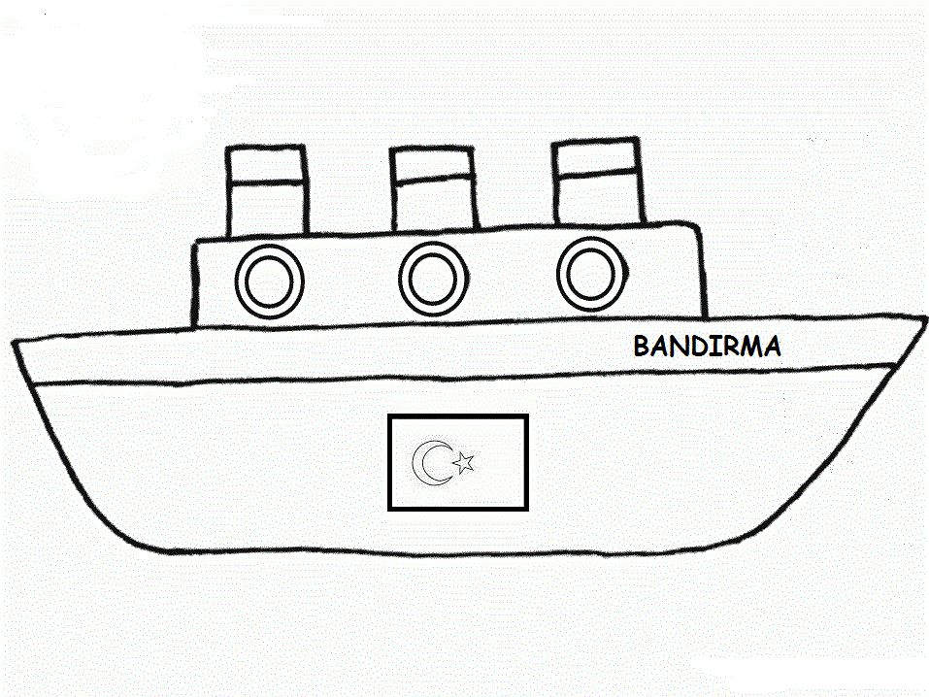
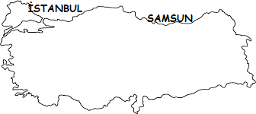

Birinci Dünya Savaşı sonunda Osmanlı Devleti yenik sayıldı. Düşmanlar yurdumuzu ele geçirdi.
Ülkesini, içinde bulunduğu sıkıntılı durumdan çıkarmak isteyen Mustafa Kemal ve arkadaşları İstanbul ’dan Bandırma adlı vapurla yola çıktı. 19 Mayıs bin dokuz yüz on dokuzda Samsun’a geldi. Samsun, Amasya ve Erzurum’da toplantılar yaptı. Kurtuluş Savaşı’nı başlattı.
Üç yıl süren savaşlar sonunda ülkemiz yabancı güçlerden kurtarıldı. Atatürk'ün, Samsun'a varış tarihi olan 19 Mayıs günü Ata’nın isteği üzerine "Atatürk’ü Anma, Gençlik ve Spor Bayramı" olarak kutlanmaktadır.
Aşağıdaki soruları metne göre yanıtlayınız.
1-Düşmanlar ne zaman yurdumuzu ele geçirdi?
………………………………………………………………………………..........
2-Mustafa Kemal ve arkadaşları neden yola çıktı?
……………………………………………………………………………………
3-Mustafa Kemal ve arkadaşları ne zaman Samsun’a geldi?
……………………………………………………………………………………
4-Mustafa Kemal ve arkadaşları Samsun’a çıktıktan sonra neler yaptı?
…………………………………………………………………………………………........................................................................................................................
5- 19 Mayıs gününü hangi bayram olarak kutluyoruz?
……………………………………………………………………………......……
..............................................................................................................................…
Metinde geçen özel adların altını çizin ve geminin üzerine yazın.
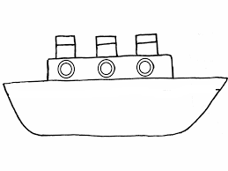

-TÜRKÇE ÖDEVİ-
Aşağıdaki isimlerden özel isim olanları ( X ) ile işaretleyiniz.
Atatürk tablo tabure
Selma çiçek kulak
Sandalye Zeynep araba
Televizyon Tekirdağ Kütahya
Türkiye sınıf göl
Artvin kapı ördek
Kedi Karadeniz Muhammed
Aşağıdaki kelime çiftlerinin zıt anlamlı mı eş anlamlı mı olduklarını yanlarındaki kutulara örnekteki gibi yazınız.
İleri-Geri Öykü-Hikaye
Zıt anlamlı

Açık-Kapalı Yaşlı-Genç

Okul-Mektep Eski-Yeni

Yetenek-Kabiliyet Doğru-Yanlış

Eş anlamlı

Kırmızı-Al Yoksul-Fakir

İyi-Kötü Zengin-Fakir

Güzel-Çirkin Kısa-Uzun

Öğrenci-Talebe Kirli-Pis

Ön-Arka Doktor-Hekim

Yıl-Sene Büyük-Küçük

Yemek-Aş Yıl-Sene

PROBLEM ÇÖZELİM
Markette bulunan kutuda 17 gofret vardı.6 tanesi satıldı.2 tanesini de marketçi yedi.Geriye kaç tane gofret kaldı?

14 fındığın 5 tanesini ben yedim,3 tanesini kardeşim yedi geriye kaç tane fındık kalmıştır?

Ayşe’nin 12 şekeri var.Ayşe kaç şeker yerse 4 tane şekeri kalır?

16 Sayfalık hikaye kitabımın dün 4 sayfasını bugün 7 sayfasını okudum.Okumadığım kaç sayfa kalmıştır?

Tabakta 6 vişneli,7 çilekli kurabiye vardı.Kurabiyelerin 8 tanesini yedim.Geriye kaç tane kurabiye kaldı?

20 lira olan paramdan önce 8 lira sonra 5 lira harcadım.Geriye kaç liram kaldı?

14 eriğin önce 5’ini, sonra 6’sını yedim.geriye kaç tane erik kalmıştır?

Elif’in 5lirası vardı.3 lira ağabeyi,5 lira babası verdi.Elif’in kaç lirası oldu?

